ТАНЦІ ТА РЕГІОНИ УКРАЇНИ:
РІВЕНЬ 3

МОВНІ ВПРАВИ

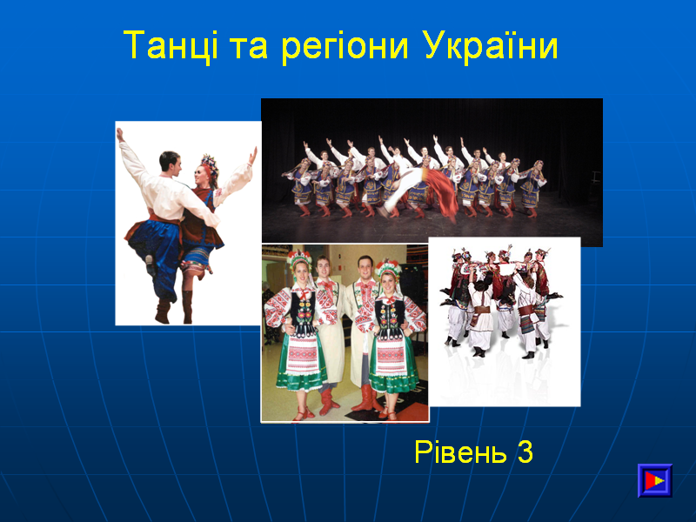

Словничок Граматичні
стор. 1-3 вправи
стор. 4-11

Словничок

Іменники - Nouns

ансамбль ensemble
Аркан Arkan
Березнянка Bereznianka
вишивка embroidery
Волинь Volyn’
Волинянка Volynianka
Гопак Hopak
Гордолянка Hordolianka
ентузіязм enthusiasm
Козачок Kozachok
Коломийка Kolomeyka
пісня song
Повзунець Povzunets’
Поділля Podillya
Подільський гопак Podil's'ky Hopak
Подоляночка Podolianochka
Полісся Polissya
Полька Pol’ka
прерії prairies
природа nature
Тропотянка Tropotianka

Займенники - Pronouns

себе (зі собою) oneself ( with oneself )

Дієслова - Verbs

приїхати to arrive

Прикметники - Adjectives

волинський, -a, e, -i Volynian
густий, -a, -e, -i thick, dense
подібний, -a, -e, -i similar
подільський, -a, -e, -i Podil’sky
поліський, -a, -e, -i Polis’ky
популярний, -a, -e, -i popular
саскачеванський, -a, -e, -i from Saskatchewan
танцювальний, -a, -e, -i pertaining to dance, dancing
темний, -a, -e, -i dark
улюблений, -a, -e, -i favourite

Дієслова - Verbs

бачити to see
привезти to bring, to transport
приймати to receive, to accept, to welcome
танцювати to dance
чути to hear

ГРАФІЧНА СХЕМА СЛОВНИЧКА

бачити
привезти
приймати
чути
себе
зі собою

Аркан
Березнянка
Волинянка
Гопак
Козачок
Коломийка
Повзунець
Подоляночка
Полька
Тропотянка
Гордолянка
Подільський гопак
саскачеванський
саскачеванська
саскачеванське
саскачеванські

прерії
природа

ентузіязм
Волинь
волинський
волинська
волинське
волинські

ансамбль
пісня
вишивка

Поділля
подільський
подільська
подільське
подільські

популярний
популярна
популярне
популярні
улюблений
улюблена
улюблене
улюблені

танцювати
танцювальний
танцювальна
танцювальне
танцювальні

Полісся
поліський
поліська
поліське
поліські

густий
густа
густе
густі
подібний
подібна
подібне
подібні
темний
темна
темне
темні

А. НАГОЛОСИ
Поставте наголоси в тексті, користуючись авдіозаписом на комп'ютері.

1. Регіони України, про які ми часто чуємо: Полтавщина, Буковина, Гуцульщина,
Закарпаття.

2. Гопак, Повзунець та Козачок – танці, які танцюють у полтавських костюмах.

3. Вишивка на полтавських сорочках звичайно червона й чорна.

4. Буковинська полька та Гордолянка – популярні танці з Буковини.

5. Вишивка на буковинських костюмах звичайно темна й густа.

6. Аркан та Коломийка – популярні танці з Гуцульщини.

7. Гуцульський костюм має багато кольорів, як і природа Карпат.

8. Березнянка та Тропотянка – популярні закарпатські танці.

9. Закарпатський костюм подібний до гуцульського костюму.

10. Піонери привезли зі собою мову, музику, пісні, танці та костюми з України.

11. Танці з регіонів Волинь, Полісся й Поділля дуже популярні.

12. Волинянка – улюблені пісня й танець з Волині.

13. Головні кольори поліських і волинських костюмів – синій, червоний, білий.

14. Подоляночка та Подільський гопак – улюблені пісні й танці з Поділля.

15. В Україні приймають саскачеванські танцювальні ансамблі з великим ентузіязмом.

Б. ТЕКСТ
Додайте пропущенні слова.

1. Регіони України, про які ми часто чуємо: ____________________, ____________________, ____________________, ____________________.

2. ____________________, ____________________ та ____________________ – танці,
які танцюють у полтавських костюмах.

3. Вишивка на полтавських сорочках звичайно ____________________ й
____________________.

4. Буковинська полька та Гордолянка – ____________________ танці з Буковини.

5. Вишивка на буковинських костюмах звичайно ____________________,
й ____________________.

6. Аркан та Коломийка – популярні танці з ____________________.

7. Гуцульський костюм має багато ____________________, як і
____________________ Карпат.

8. Березнянка та Тропотянка – популярні ____________________ танці.

9. Закарпатський костюм ____________________ до гуцульського костюму.

10. Піонери привезли зі собою ____________________, ____________________,
__________________, ___________________ та ___________________ з України.

11. Танці з регіонів Волинь, Полісся й Поділля дуже ____________________.

12. Волинянка – ____________________ пісня й танець з Волині.

13. Головні кольори поліських і волинських костюмів – ____________________,
____________________, ____________________.

14. Подоляночка та Подільський гопак – улюблені пісні й танці з ________________.

15. В Україні ____________________ саскачеванські танцювальні ансамблі з
великим ____________________.

В. ГРАМАТИКА

1. Спаруйте вислови за змістом.

популярне европейське авто "Колесо фортуни"

популярна українська пісня ґольф

популярний гокеїст Гопак

популярна канадська співачка "Джета"

популярний вид спорту в Канаді "Червона Рута"

популярна телегра Селін Діон

популярний український танець Вейн Ґрецький

2. Закінчіть речення, вживаючи подані іменники в родовому відмінку множини.

однина | множина | родовий відмінок
студент  жінка  авто  людина | студенти  жінки  авта  люди | студентів  жінок  авт  людей

1. Багато ____________________ приїхали до Канади зі західньої України.
українець

2. Багато ____________________ в Европі знають три іноземні мови.
люди

3. Іван запросив на вечірку багато ____________________.
друг

4. У світі є багато ____________________, де живуть українці.
країна

5. Гуцульський костюм має багато ____________________.
колір

3. Поставте питання до підкресленого слова, вживаючи питальні слова:
Що? Які? В яких? У чому?

1. Полтавські танці танцюють у полтавських костюмах.
Які танці танцюють у полтавських костюмах?

Полтавські танці танцюють у полтавських костюмах.

Полтавські танці танцюють у полтавських костюмах.

Полтавські танці танцюють у полтавських костюмах.

2. Буковинські танці танцюють в буковинських костюмах.

Буковинські танці танцюють в буковинських костюмах.

Буковинські танці танцюють в буковинських костюмах.

Буковинські танці танцюють в буковинських костюмах.

3. Гуцульські танці танцюють в гуцульських костюмах.

Гуцульські танці танцюють в гуцульських костюмах.

Гуцульські танці танцюють в гуцульських костюмах.

Гуцульські танці танцюють в гуцульських костюмах.

4. Закінчіть речення за поданим зразком. Зверніть увагу на вживання родового відмінку після слова "до".

“до” + родовий відмінок

Закарпатський костюм подібний до гуцульського костюму .
костюм

1. Українська мова подібна до словацької ____________________.
мова

2. Степи в Україні подібні до ____________________ в Канаді.
прерії

3. Буковинська музика подібна до угорської ____________________.
музика

4. Дороги в Україні не побідні до ____________________ в Канаді.
дороги

5. Волинський танцець подібний до поліського ____________________.
танець

Г. ПІДСУМОК
Прочитайте підсумок вголос. Додайте наголоси.

Закарпатські та гуцульські костюми є дуже подібні. Вишивка на буковинських костюмах звичайно темна й густа, а на полтавських сорочках – червона й чорна. Головні кольори поліських і волинських костюмів – синій, червоний та білий.
Усі регіони України мають свої регіональні танці. На Полтавщині дуже популярні Гопак, Повзунець та Козачок. Буковинська полька та Гордолянка – танці з Буковини. На Гуцульщині танцюють Аркан та Коломийку, а на Закарпатті – Березнянку і Тропотянку. Волинянка і Подоляночка – улюблені пісні й танці з Волині й Поділля.

Додайте пропущенні слова.

Закарпатські та гуцульські костюми є дуже ____________________. Вишивка на буковинських костюмах звичайно ____________________ й ____________________, а на полтавських сорочках – ____________________ й ____________________. ____________________ кольори поліських і волинських костюмів – ____________________, ____________________ та ____________________.
Усі регіони ____________________ мають свої регіональні танці. На Полтавщині дуже популярні Гопак, ____________________ та Козачок. ____________________ ____________________ та Гордолянка – танці з Буковини. На Гуцульщині танцюють ____________________ та Коломийку, а на Закарпатті – ____________________ і Тропотянку. ____________________ і Подоляночка – улюблені пісні й танці з Волині й Поділля.

Ґ. ПИТАННЯ НА РОЗУМІННЯ

1. Назви полтавські танці, які ти знаєш.

2. Які кольори можна бачити на полтавських сорочках?

3. Опиши вишивки на буковинських костюмах.

4. Які танці популярні на Буковині?

5. Чому гуцульський костюм має багато кольорів?

6. Назви кілька закарпатських танців.

7. Що привезли піонери зі собою з України?

8. Де танцюють танець Волинянка?

9. З якого регіону танець Подоляночка?

10. Назви головні кольори поліських та волинських костюмів.

11. Кого приймають з великим ентузіязмом в Україні?

Д. ДОСЛІДНИЦЬКІ ПРОЄКТИ

1. Проведіть інтерв'ю з балетмайстром українського танцювального ансамблю. Довідайтеся, чим подібні і як відрізняються один від одного наступні пари танців:

Аркан Подоляночка Березнянка
Повзунець Волинянка Тропотянка

Поліська полька Козачок
Подільський гопак Коломийка

Приготуйте коляж з інформацією про ці танці. Додайте малюнки або фотографії (по можливості).

2. Приготуйте виставку вишивок костюмів поданих регіонів:

Волинь Гуцульщина
Поділля Закарпаття
Полісся Буковина
Полтавщина

Порівняйте кольори, густоту та загальний вигляд вишивок.

